
FACULTAD DE CIENCIAS HUMANAS Y SOCIALES

Título del trabajo

Autor/a: Marina López Corps
Director/a: Helena Garrido Hernansainz

Madrid
2025/2026

SOLEDAD Y DEPRESIÓN EN PERSONAS MAYORES EN ESPAÑA: El papeld el apoyo social percibido.

ÍNDICE (El establecido en la ficha de propuesta de tema. Está aún en sucio, se irá modificando conforme se haga el trabajo)

- Introducción:
- Por qué es importante estudiar la soledad y la depresión en las personas mayores
- Contextualización: envejecimiento y salud mental en España
- Relevancia social y psicológica del tema y su vinculación con la Psicología de la Salud
- Envejecimiento y bienestar psicológico. El envejecimiento desde la psicología de la salud y los cambios biopsicosociales que se producen en la vejez.
- La soledad en la vejez. Conceptualización de la soledad, causas y factores asociados a la soledad que experimentan las personas mayores, consecuencias psicológicas y sociales de la soledad
- La depresión en personas mayores. Definición y características clínicas. Factores de riesgo de la depresión en la vejez. Relación entre soledad y depresión.
- El apoyo social percibido como factor protector. Definición y diferencias entre apoyo social percibido y apoyo estructural. Tipos y fuentes de apoyo social. Relación con la salud mental, la soledad y la depresión. Programas e intervenciones psicosociales.

INTRODUCCIÓN

La soledad y la depresión se han convertido en un tema de creciente preocupación, tanto en el ámbito mediático como desde un punto de vista social y de salud pública. Ambas condiciones afectan de forma significativa a la calidad de vida y salud física y psicológica de quienes lo padecen, llevando a considerar este suceso también en el ámbito internacional como importante problema de salud pública (Martín Roncero & González-Rábago, 2020).

El concepto de soledad ha sufrido una gran evolución estos últimos años, hace 50 años hacía referencia a sujetos sin un grupo familiar definido y en muchas ocasiones pertenecientes a ambientes marginales, mientras que hoy se sabe que es un problema que afecta a todas las clases sociales, incluso a los mayores que viven con sus propias familias (Rubio Herrera, 2004). La soledad no es tan solo la falta de compañía, sino que también se experimenta como una desconexión subjetiva o la ausencia de vínculos significativos

En España, el envejecimiento de la población ha cobrado fuerza en las últimas décadas: más del 20% de la población tiene 65 años o más (Instituto Nacional de Estadística [INE], 2024). Este fenómeno presenta retos en el ámbito de la salud mental, entre otros, ya que muchas personas mayores enfrentan pérdidas emocionales, aislamiento o la falta de redes sociales sólidas (Fernández-Mayoralas et al., 2022). Esto queda reflejado, a su vez, en los estudios longitudinales, que muestran de forma consistente y relevante esta asociación entre soledad y salud (Martín Roncero & González-Rábago, 2020). En este contexto, el apoyo social percibido se convierte en un factor protector que puede mitigar el impacto de la soledad y ayudar a prevenir la aparición de síntomas depresivos (Rodríguez & García, 2021). El apoyo social percibido juega un papel protector esencial, ya que mitiga los efectos nocivos de la soledad sobre la depresión y la salud mental.

El objetivo de este trabajo de fin de grado es determinar la relación entre la soledad y la depresión en las personas mayores en España, y la importancia del papel del apoyo social percibido como factor protector frente a la depresión.

Epígrafe 2. ENVEJECIMIENTO Y BIENESTAR PSICOLÓGICO. Cambios biopsicosociales en la vejez

Las primeras definiciones de la vejez aparecieron en los años cincuenta, destacando las aportaciones de Peter Medawar (1953) y Alex Comfort (citado por García, 2003), quienes la vincularon con el deterioro fisiológico y la vulnerabilidad asociada al envejecimiento (Ramos Esquivel et al., 2009).
El proceso de envejecimiento constituye una etapa natural del ciclo vital caracterizada por una serie de cambios biológicos, psicológicos y sociales que influyen de manera significativa en la calidad de vida y el bienestar subjetivo de las personas mayores. Desde la Psicología de la Salud, los expertos coinciden en que el envejecimiento activo es un concepto biopsicosocial y, por tanto, no se reduce al mantenimiento de una buena salud libre de discapacidad, sino que también implica el mantenimiento óptimo de aspectos psicológicos y sociales (Zamarrón Cassinello, 2007). A su vez, el mantenimiento del bienestar psicológico depende no solo del estado físico o cognitivo, sino también de la percepción de control, la autoeficacia, la red de apoyo social y el afrontamiento activo ante las pérdidas asociadas a la vejez (Carstensen et al., 2011).

Por ello, el objetivo en toda persona mayor debería ser, en toda la medida posible, alcanzar o al menos intentar, un envejecimiento saludable. La Organización Mundial de la Salud (OMS, 2015) define el envejecimiento saludable como el proceso de desarrollar y mantener las capacidades funcionales que permiten el bienestar en la vejez, subrayando la importancia de los factores psicosociales en dicho proceso. La Década del Envejecimiento Saludable (2021-2030) de la ONU busca mejorar la vida de las personas mayores y reducir desigualdades en salud mediante cuatro ejes: cambiar actitudes hacia la edad y el edadismo, desarrollar comunidades que potencien sus capacidades, ofrecer atención primaria centrada en la persona y garantizar acceso a cuidados a largo plazo (Organización de las Naciones Unidas, 2021)
Para comprender la relevancia de este enfoque, es necesario considerar los cambios biológicos que se producen durante la vejez. A nivel biológico, podríamos considerar el deterioro progresivo de las funciones sensoriales, motoras y cognitivas que pueden limitar la autonomía y aumentar la vulnerabilidad ante enfermedades crónicas (Papalia & Martorell, 2020). Respecto a los cambios corporales podemos observar una dismininución de la masa muscular y de la masa ósea; entre otros. En la piel y loa anexos encontramos una pérdida de elasticidad y de grasa subcutánea, los huesos se debilitan por la disminución de calcio, la fuerza disminuye más rápido (…)
Estos cambios suelen acompañarse de ajustes psicológicos, como la necesidad de redefinir la identidad personal y social, gestionar el duelo por pérdidas (de salud, pareja o rol social) y adaptarse a nuevos ritmos vitales (Fernández-Ballesteros, 2017). El proceso de envejecimiento acumula grandes cambios. Por naturaleza, los ancianos enfrentan pérdidas con mayor frecuencia que las personas jóvenes: la viudez, la muerte de familiares y amigos, la jubilación…que puede culminar con una pérdida de autonomía e incluso la institucionalización (Rodríguez Irizarry et al.) Ello puede acarrear efectos negativos sobre el bienestar emocional y aumentar la soledad y la depresión.
Desde una visión biopsicosocial, el bienestar psicológico en la vejez depende de la interacción entre las condiciones físicas, los recursos psicológicos (como la autoestima, la autoaceptación y la sensación de propósito vital) y las conexiones sociales significativas (Ryff & Keyes, 1995). Por ello, crear grupos de apoyo y animar a la gente mayor a participar en actividades resulta relevante para evitar que se sientan solos y deprimidos, un aspecto que será abordado en apartados posteriores.
ME SALTA IA Y LO HE ESCRITO YO
EPÍGRAFE 3: LA SOLEDAD EN LA VEJEZ
Conceptualización:
Como se ha señalado anteriormente en la introducción, la soledad se entiende como la experiencia subjetiva de carencia o insatisfacción con las relaciones sociales percibidas. Es una experiencia desagradable que ocurre cuando la red de relaciones sociales de la persona es deficiente en algún aspecto importante, cuantitativamente o cualitativamente (Perman y Peplau, 1981). Según De Jong Gierveld (1987, como se cita en Palma- Ayllón y Escarabajal-Arrieta, 2021), las personas sufren la soledad al percibir un déficit en determinadas relaciones; por ejemplo, cuando su número resulta más escaso del que consideran deseable o cuando no aportan la intimidad que necesitan.
En la vejez, cabe necesario distinguir entre soledad emocional —ausencia de relaciones íntimas significativas— y soledad social —escasez de redes de apoyo o de participación comunitaria—, ambas con consecuencias diferenciadas para la salud. El aumento de la prevalencia de soledad es representativo de las personas mayores. Esto se debe a condiciones que les van apareciendo según las condiciones vitales en las que se encuentran, por ejemplo. Pérdida, abandono, duelo, cambio de rol, que pueden contribuir a la aparición de esta (Camargo-Rojas, 2019). Asimismo, autores como Rubio y Aleixandre destacan la diferencia entre los conceptos de estar solo y sentirse solo, dado que lo primero se asocia con el aislamiento social (soledad objetiva) y lo segundo con la soledad subjetiva o emocional.

Factores:
Entendida la diferencia entre soledad emocional y social, resulta pertinente abordar los factores que influyen en su aparición, frecuentemente relacionados con las transformaciones vitales propias del envejecimiento.

Diversas investigaciones han identificado que variables sociodemográficas como la edad, el estado civil, el nivel educativo y el estrato socioeconómico se asocian significativamente con la percepción de soledad. Además, hay factores psicológicos y sociales que también juegan un papel importante, como la depresión, la falta de afiliación religiosa y la calidad de las redes de apoyo (Graneheim & Lundman, 2010; Rubio & Aleixandre, 2001).
Es destacable, a su vez, hablar de la edad. Se ha observado que el sentimiento de soledad tiende a aumentar en las etapas más avanzadas de la vida, especialmente en personas mayores de 85 años. En este grupo, la pérdida de la pareja, familiares o amigos cercanos es una de las principales causas de este fenómeno (Graneheim & Lundman, 2010). Además, el género también resulta relevante: las mujeres suelen reportar niveles más altos de soledad. Podría deberse a que son más vulnerables a la viudez o al distanciamiento familiar, y porque además experimentan una carga emocional mayor ante las pérdidas (Rubio & Aleixandre, 2001).

Asimismo, el nivel socioeconómico y la formación académica resultan ser clave. Una economía inestable o no tener un respaldo financiero en la edad adulta pueden aumentar el sentimiento de soledad, mientras que una economía más firme y una renta superior tiende a facilitar el aumento de la red social. En relación con el nivel educativo, se ha encontrado que una mayor escolaridad puede funcionar como un factor protector frente a la soledad en la vejez. No obstante, investigaciones como la de Rubio y Aleixandre (2001), citadas por Camargo-Rojas y Chavarro-Carvajal (2019), señalan que incluso un porcentaje de 25% de personas con estudios medios o superiores puede experimentar sentimientos de soledad. Esto sugiere que la formación, si bien resulta relevante, no elimina por completo la posibilidad de padecer aislamiento emocional en la población mayor.
Por último, cabe destacar la importancia de los factores ambientales y curso de la vida. Los factores ambientales emergen como uno de los dominios más consistentes en la predicción de la soledad en personas mayores. Así como una zona residencial urbana, lejanía geográfica respecto a las redes relevantes, inseguridad en el barrio o poca satisfacción residencial… A su vez, respecto al curso de vida, existen factores relacionados con la historia vital de las personas, es decir, por ejemplo, cómo ha vivido la niñez, así como una vida de pobreza, consumo de sustancias de los padres… También influye mucho la presencia de eventos negativos, reducción de redes sociales, pérdida de funcionalidad física y/o cognitiva… (Gallardo- Peralta et al., 2013)

FACTORES | VARIABLES
Sociodemográficos | Sexo  Edad  Estado civil, tener pareja  Tener hijos/as, nietos/as  Estructura y tamaño del hogar  Nivel de estudio  Nivel socioeconómico/ problemas económicos
Psicosociales | Apoyo social percibido  Fuentes de apoyo social  Tamaño de la red  Frecuencia de contacto  Satisfacción con las relaciones sociales  Aislamiento, desconexión social  Participación social, actividades sociales, integración en la comunidad  Autoestima, personalidad  Bienestar psicológico, emocional  Resiliencia  Religión
Médicos | Trastorno mental  Depresión  Ansiedad  Estrés  Problemas de salud, comorbilidad  Funcionamiento, deterioro cognitivo  Conductas de riesgo: fumar, consumir alcohol, sedentarismo, malnutrición
Ambientales | Zona de residencia (rural/urbana)  Tipo de residencia (vivienda/residencia)  Barreras arquitectónicas  Lejanía geográfica respecto a las redes relevantes  Seguridad percibida por el barrio  Satisfacción residencial, con los servicios del barrio  Sentido pertenencia al lugar
Curso de vida | Niñez en riesgo social: pobreza, consumo de sustancia de los padres  Eventos negativos (muerte de la parej, cambio en la situación financiera, reducción de redes sociales, perdida de la funcionalidad física y/o cognitiva, cambio de domicilio, etc.)

Efectos
Estas variables no solo contribuyen al surgimiento de la soledad, sino que también condicionan los múltiples efectos que esta peude tener en la vida cotidiana en adultos mayores.

Así como se ha explicado antes, la soledad se trata de un fenómeno complejo con repercusiones significativas en la salud mental y social de las personas mayores. Diversos estudios han constatado que la soledad en la vejez constituye mucho más que una sensación pasajera; representa un factor de riesgo relevante para el desarrollo de problemas emocionales graves; entre los que destaca la depresión. Se ha evidenciado que las personas mayores que experimentan soledad presentan una mayor tendencia de manifestar sintomatología depresiva y ansiedad, afectando a su calidad de vida y su participación social. Este impacto resulta especialmente notable cuando existen déficits en el apoyo familiar, social o conyugal, lo que resalta la importancia de tener una buena red de relaciones para mantener un bienestar psicológico. (Rico-Uribe et al., 2016).

Desde una perspectiva cognitiva-afectiva, la soledad prolongada puede alterar la forma en que las personas interpretan lo que viven. Es común que aparezca un sesgo negativo: se perciben los gestos de los demás como rechazo o indiferencia, o se empieza a pensar que ya no se tiene un papel importante en la vida de los otros (Qualter et al., 2015). Este tipo de pensamientos, aunque a veces pasar desapercibidos, terminan afectando negativamente a la salud mental. Poco a poco se termina reduciendo las ganas de acercarse a los demás, alimentando un ciclo de aislamiento que, con el tiempo, puede transformarse en desesperanza, una de las raíces más profundas de la depresión.

En el ámbito social, la soledad que lleva al aislamiento provoca una disminución notable en la participación comunitaria y en las relaciones de reciprocidad (Akhter-Khan & Au, 2020). Las restricciones para acceder a interacciones significativas no solo impactan la satisfacción personal, sino también la sensación de pertenencia y utilidad social. También, perder contacto con redes familiares o de vecinos puede aumentar la marginación, especialmente en ciudades donde hay poca convivencia entre generaciones (De Jong Gierveld, Van Tilburg, & Dykstra, 2018).

Las consecuencias van más allá del área emocional o relacional. Diversos estudios muestran que estar solo por mucho tiempo actúa como un estresor constante que puede alterar el equilibrio psicobiológico de una persona, afectando el sueño, el sistema inmunológico y el control emocional (Brandmaier et al., 2020). Esto sugiere que la soledad se convierte en un factor de riesgo durante el envejecimiento porque empeora el funcionamiento vascular, incrementando la posibilidad de sufrir accidentes vasculares recurrentes. Los resultados del estudio de Tormstad et al demuestran que unas de las consecuencias de la salud es que aumenta la probabilidad de padecer mala salud, sentimiento de desesperanza, sufrir una enfermedad crónica, recibir ayuda para las actividades de la vida diaria y presentar insatisfacción con la vida (Palma-Ayllón & Escarbajal-Arrieta,2020) Según dichos autores, se demuestra que los grandes sentimientos de soledad pueden aumentar la presión sistólica, eleva las alteraciones en el sistema inmune, acentúa la obesidad, empeora la nutrición, potencia la reducción de la actividad física y la capacidad funcional…

En resumen, la soledad tiene un efecto directo sobre la salud mental y social de las personas mayores: algunas de estas alteraciones vinculadas con la soledad son su asociación con trastornos psicológicos, como la ansiedad y la depresión; y su relación predictiva con la presencia de deterioro cognitivo (Palma-Ayllón & Escarbajal-Arrieta,2020). Su presencia continua impacta no solo a nivel psicológico sino también en su integración comunitaria. Esto dificulta su participación y mantener un envejecimiento saludable. Reconocer estas consecuencias es crucial para crear estrategias preventivas y programas enfocados en mejorar el bienestar emocional y reconstruir los vínculos sociales en los adultos mayores.

Magnitud del problema en España:

Este apartado está aún desarrollándose, he comenzado hablando de la magnitud del problema mediante datos del INE o estadísticas españolas.
Datos y hallazgos relevantes
- Número de personas ≥65 que viven solas (2020): ~2.131.400; entre ellas, ~71% son mujeres. Esto orienta la magnitud demográfica de riesgo de soledad en España. Instituto Nacional de Estadística+1
- Prevalencia auto-reportada de soledad y riesgo de aislamiento: distintos informes y revisiones sitúan proporciones relevantes (p. ej. 1 de cada 3 personas mayores puede referir sentirse sola con cierta frecuencia; 1 de cada 2 puede estar en riesgo de aislamiento según definiciones ampliadas). Útil contrastar medidas (soledad subjetiva vs. aislamiento social objetivo). Infocop+1
- Diferencias demográficas: la soledad y vivir solo aumentan con la edad avanzada; las mujeres mayores concentran mayor proporción de hogares unipersonales; la prevalencia varía por tipo de municipio (mayor en municipios pequeños según INE). Instituto Nacional de Estadística+1
- Impacto en salud: la literatura revisada asocia la soledad en la vejez con mayor riesgo de depresión, deterioro cognitivo y mortalidad prematura; por tanto la magnitud no es solo social sino también clínica y económica. SciELO España+1

INE DATOS ENVEJECIMIENTO

EDAD:
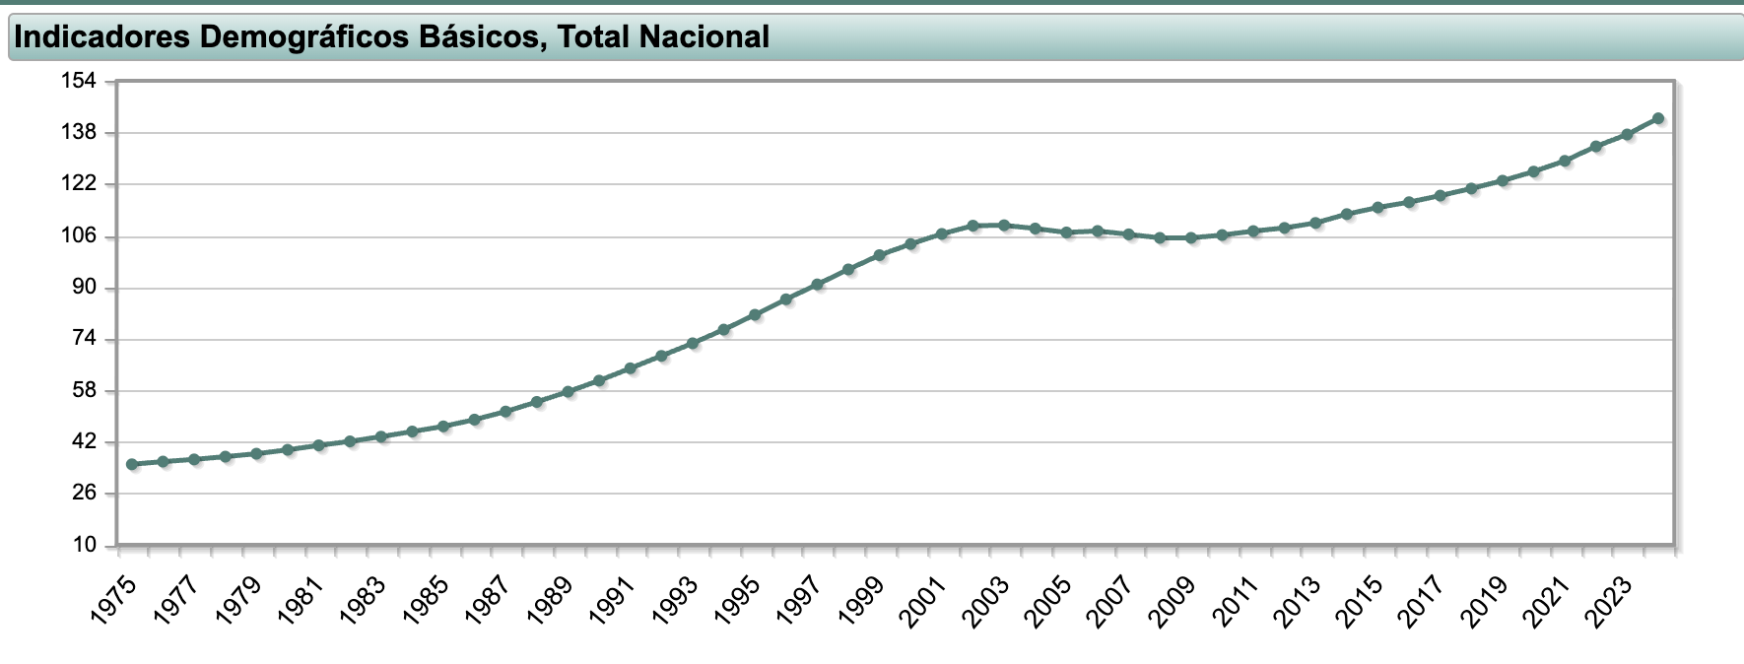
En las últimas décadas, España ha experimentado un notable aumento en el proceso de envejecimiento poblacional, debido a la mejora de la esperanza de vida y del descenso sostenido de la natalidad.

Según los datos proporcionados por el INE hasta el año 2023, los datos aumentan desde 2009 hasta la actualidad.
De acuerdo con los datos del CSIC (Consejo Superioir de Investigaciones Científicas) , se muestra que casi 10 millones de personas de 65 años o más residen actualmente en el país, representando el 20,4% de la población total. Esto se observa en el hecho de que la población española sigue envejeciendo a un ritmo acelerado, lo cual quiere decir que el porcentaje de personas mayores de 80 años llega hasta el 6.1% y los individuos que tienen más de 90 años son más de 650.000, lo que muestra un proceso de sobre-envejecimiento que se intensificará cuando las generaciones del baby boom alcancen la vejez.

Además, tal y como mencionan las proyecciones del Instituto Nacional de Estadística (INE), para el año 2045, la cifra de la población de mayores podría superar los 15,9 millones, lo que equivaldría al 29,2% del total de habitantes (CSIC, 2025; INE, 2025)

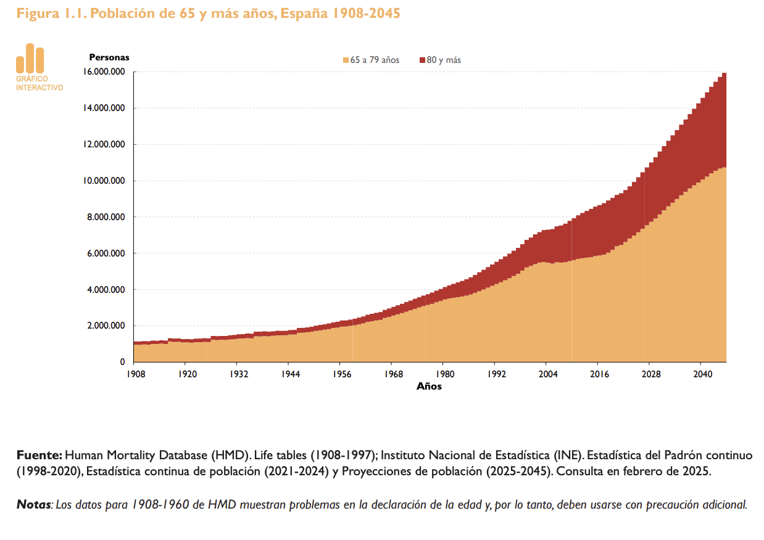
SEXO: La feminización es otro rasgo para destacar. La feminización del envejecimiento se mantiene como un fenómeno constante: entre los mayores de 65 años, las mujeres superan en número a los hombres en un 29,5% (Ministerio de Sanidad, 2025) . La edad media de la población española ha seguido aumentando, situándose en 44,37 años, lo que consolida a España entre los países más envejecidos de Europa, un reflejo de las transformaciones demográficas y de la prolongación de la vida. Este desequilibrio tiene implicaciones psicológicas relevantes, ya que las mujeres mayores presentan mayor riesgo de aislamiento emocional y síntomas depresivos cuando carecen de apoyo social suficiente (Rodríguez-Blázquez et al., 2023).
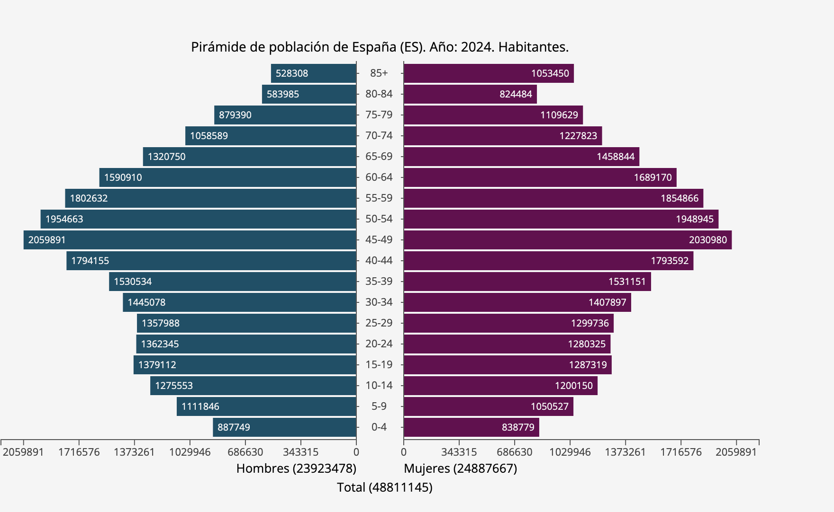
Ministerio de Sanidad. (2025). Pirámide de población - Indicadores clave.

EXTRANJEROS: Asimismo, el envejecimiento de la población se acompaña de una creciente diversidad cultural y social. Según los siguientes datos del INE, más de 6,5 millones de residentes en España son de nacionalidad extranjera, lo que supone un incremento del 6,78% al año anterior. Más de medio millón son personas mayores de 64 años, lo que evidencia un fenómeno de expansión: la presencia de personas mayores inmigrantes que eligen España como lugar de residencia en la vejez.

En numerosas situaciones, estos individuos afrontan una vejez caracterizada por la lejanía con su familia, falta de figuras culturales o el reto de formar nuevas redes de apoyo (CSIC, 2025). Para los inmigrantes de edad avanzada, el aislamiento social y la soledad son temas que generan una profunda preocupación. Cuando el ambiente social no brinda recursos para proporcionar apoyo emocional, estas condiciones pueden aumentar la sensación de soledad o el peligro de depresión. (Pinquart & Sörensen, 2001; WHO, 2021).
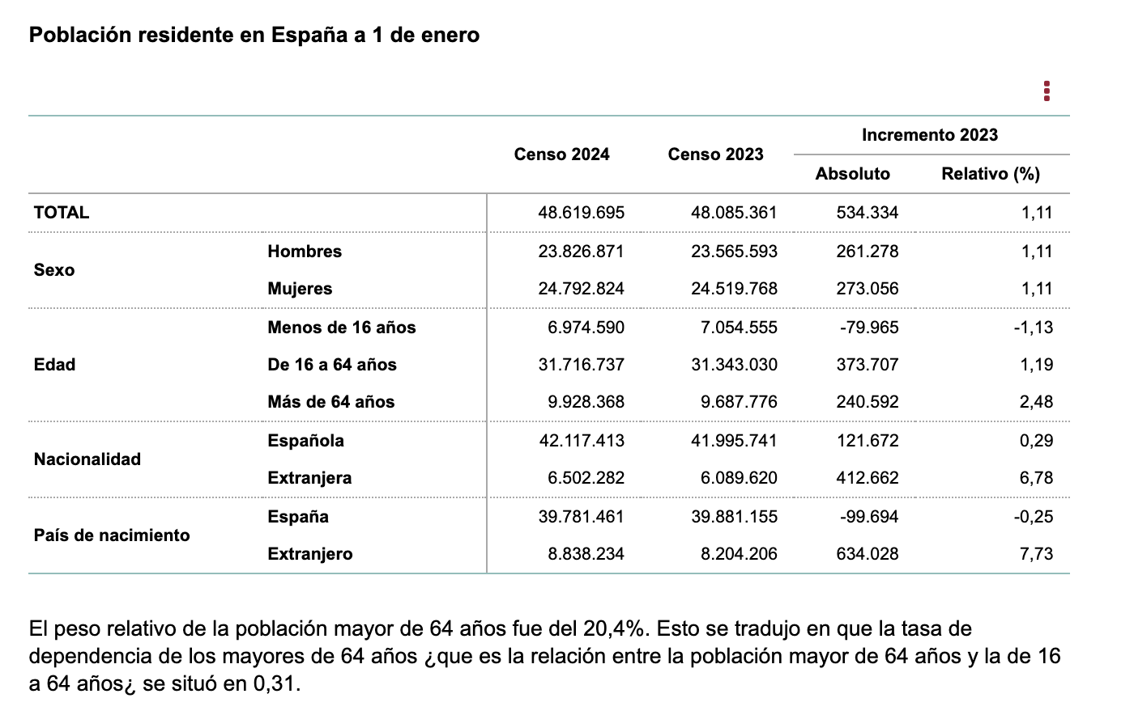
INE ENERO DE 2024

SITUACIÓN SOCIOECONÓMICA
Las pensiones constituyen la principal fuente de ingresos para la mayoría de este colectivo, pero no siempre garantizan un nivel de vida adecuado. Según el Ministerio de Inclusión, Seguridad Social y Migraciones (2024), la pensión media de jubilación ronda los 1.380 euros mensuales, aunque existen amplias diferencias por género y comunidad autónoma. Las mujeres mayores, que históricamente han tenido trayectorias laborales más fragmentadas o informales, suelen percibir pensiones más bajas, lo que incrementa su vulnerabilidad económica y emocional.
Estas limitaciones materiales se relacionan estrechamente con la experiencia de soledad y la aparición de síntomas depresivos. Las dificultades para afrontar gastos básicos —como vivienda, energía o medicamentos— pueden reducir las oportunidades de participación social y generar sentimientos de dependencia o inutilidad (Fernández-Mayoralas et al., 2022). Desde la Psicología de la Salud, se reconoce que la inseguridad económica actúa como un factor de riesgo psicosocial, mientras que el apoyo social y comunitario —ya sea a través de redes familiares, programas municipales o asociaciones vecinales— puede amortiguar sus efectos negativos, fortaleciendo el sentido de pertenencia y la autoestima en la vejez (WHO, 2021).
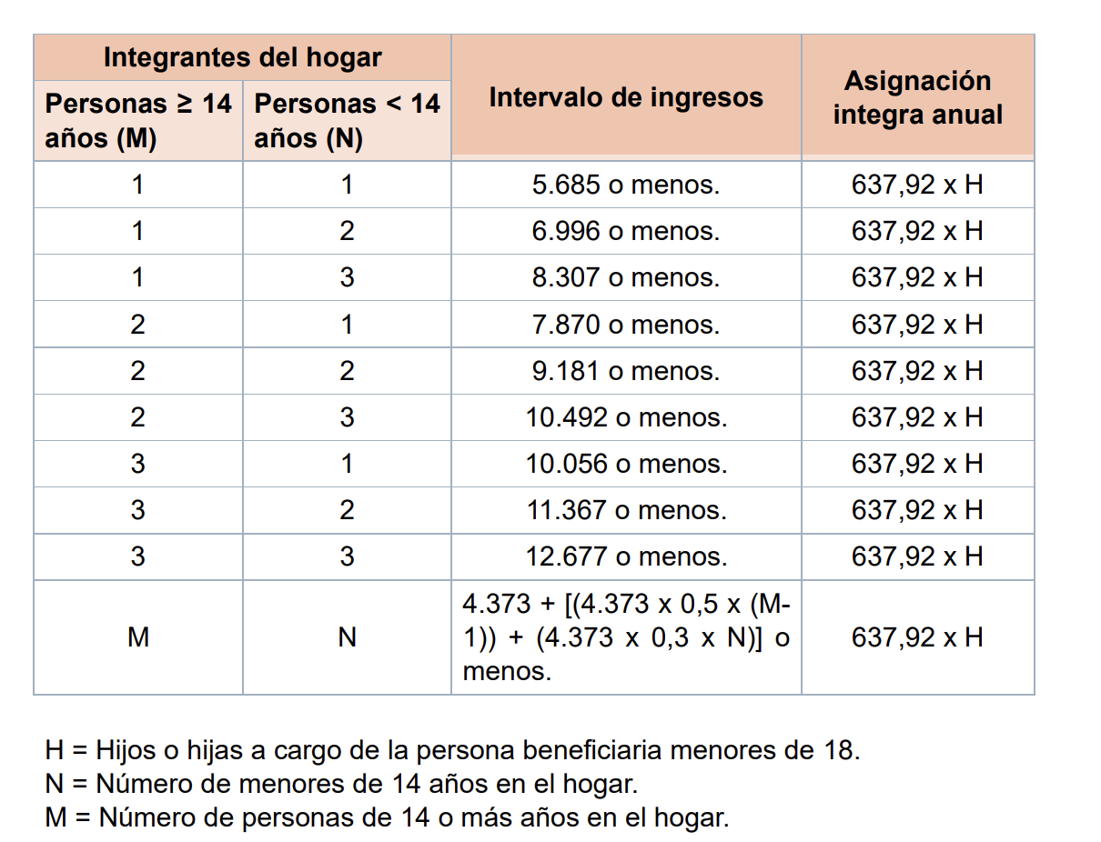
Revalorización de pensiones y otras prestaciones públicas 2025. Artículo 64, 65 y Anexo I del Real Decreto-ley 1/2025, de 28 de enero, por el que se aprueban medidas urgentes en materia económica, de transporte, de Seguridad Social, y para hacer frente a situaciones de vulnerabilidad

SITUACIÓN FAMILIAR

NO ESTAR SOLTERA Y NO TENER HIJOS INFLUYE EN EL SENTIMIENTO DE SOLEDAD -> NO HIJOS, AUMENTO DE SOLEDAD

ZONA DE RESIDENCIA:

Me faltaría por desarrollar brevemente de este apartado cómo influye además la situación familiar y la zona de residencia del jubilado en la soledad.

